La violence conjugale
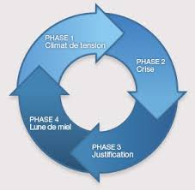
La violence conjugale, c’est l’emploi abusif de pouvoir d’une personne contre une autre. La personne qui détient le pouvoir se sert des liens de l’intimité, de la confiance et de la dépendance d’une personne (entre un homme et une femme, entre deux femmes ou entre deux hommes) pour la placer dans une situation d’infériorité, d’inégalité, d’impuissance et d’insécurité. Cet emploi abusif de pouvoir peut s’exercer par l’entremise d’intimidation, de coups et de blessures, d’humiliation, de dénigrement, de brutalité, d’oppression, d’exploitation, de privation, de domination, de contraintes, etc.
-Le centre Victoria pour femmes (Sudbury)
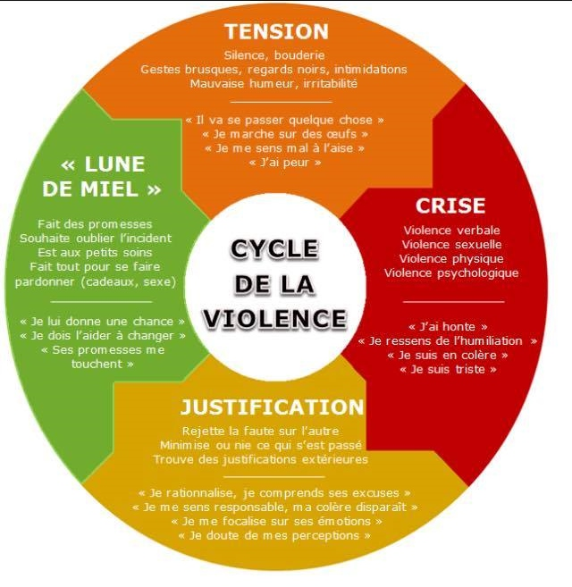
Types de violence
